a有效铁分析报告

一、基本信息
地区 | a
调查年份 | 2024
属性名称 | 有效铁
单位 | mg/kg

二、统计概要

2.1 样点数据统计
样点总数 | 191
平均值 | 10.23 mg/kg
中位值 | 9.34 mg/kg
最小值 | 4.28 mg/kg
最大值 | 27.10 mg/kg

2.2 制图数据统计
总面积 | 19026.00 亩
平均值 | 10.23 mg/kg
中位值 | 9.34 mg/kg
最小值 | 4.28 mg/kg
最大值 | 27.10 mg/kg

2.3 专家分析
根据对a地区191个土壤样点的检测分析，该区域土壤有效铁含量平均值为10.23 mg/kg，中位值为9.34 mg/kg，整体处于中等偏上水平。从分布范围（4.28 ~ 27.10 mg/kg）看，样本间存在一定变异，但未出现极端值。等级分布显示，超过半数（53.93%）的样点处于“中等”水平（10-20 mg/kg），而“低”与“极低”等级合计占比为45.55%，表明近半数土壤存在潜在的铁素供应不足风险；“高”等级样本仅占0.52%，比例极低。与全国土壤有效铁普遍含量范围相比，该地区平均值处于常见区间，但中位值略低于平均值，说明数据分布略呈右偏，部分较高值拉高了整体均值。综合来看，a地区土壤有效铁含量以中等为主，空间分布相对均匀，但需关注近半数样点含量偏低的情况，在农业生产中应注意监测，对缺铁敏感的作物可考虑酌情补充。

三、等级分布分析

3.1 等级统计表
等级 | 值域 | 样点数 | 样点占比 | 面积(亩) | 面积占比
5级 | 极缺 | 0 | 0.0% | 0.0 | 0.0%
4级 | 缺乏 | 0 | 0.0% | 0.0 | 0.0%
3级 | 中等 | 0 | 0.0% | 0.0 | 0.0%
2级 | 丰富 | 0 | 0.0% | 0.0 | 0.0%
1级 | 偏高 | 0 | 0.0% | 0.0 | 0.0%

四、乡镇分析

4.1 乡镇均值对比
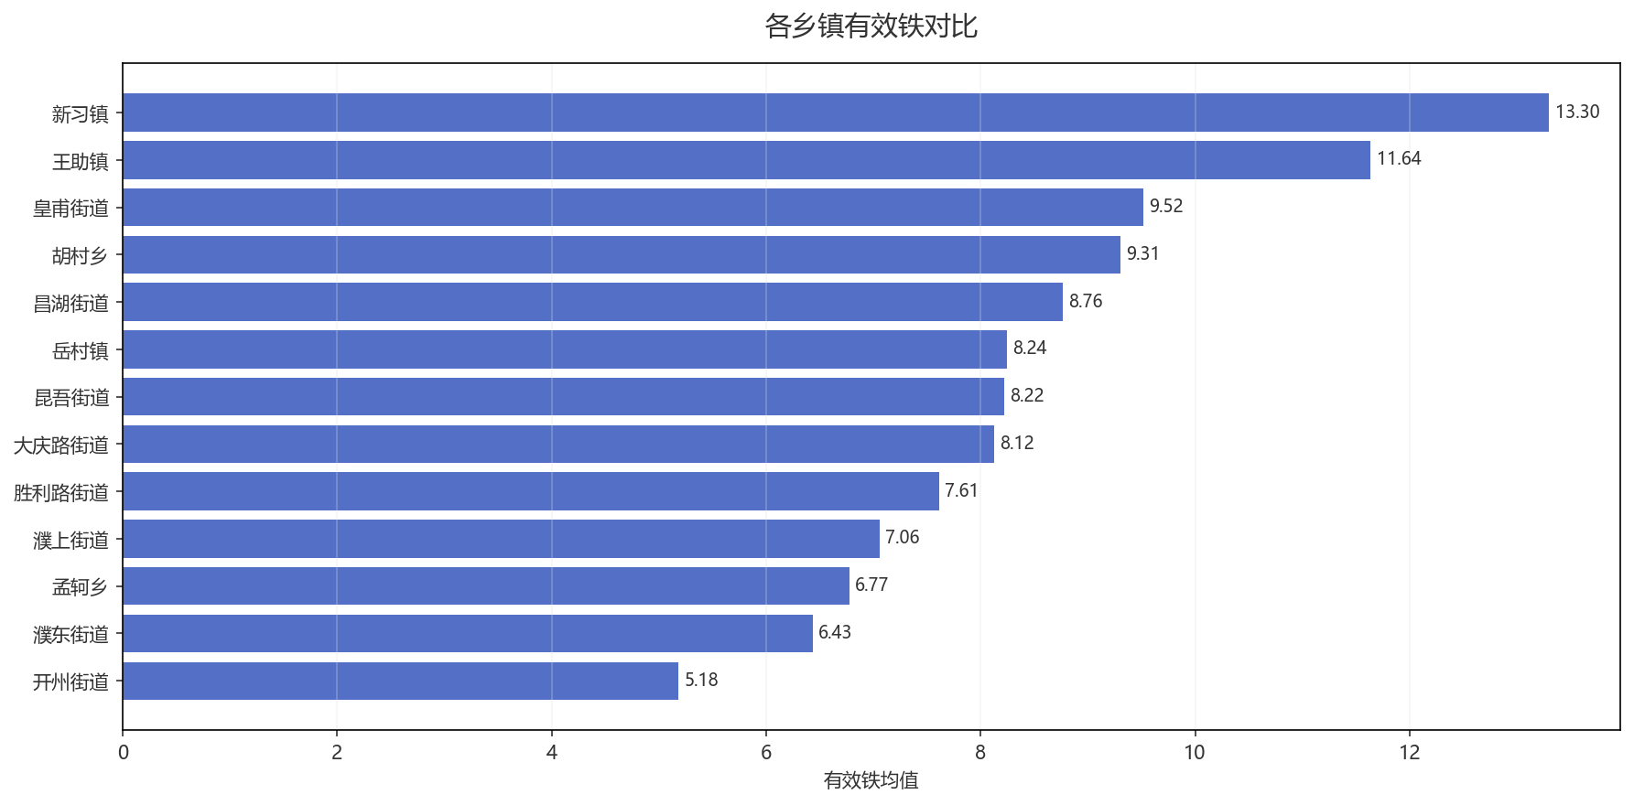
图：各乡镇均值对比

4.2 乡镇等级分布
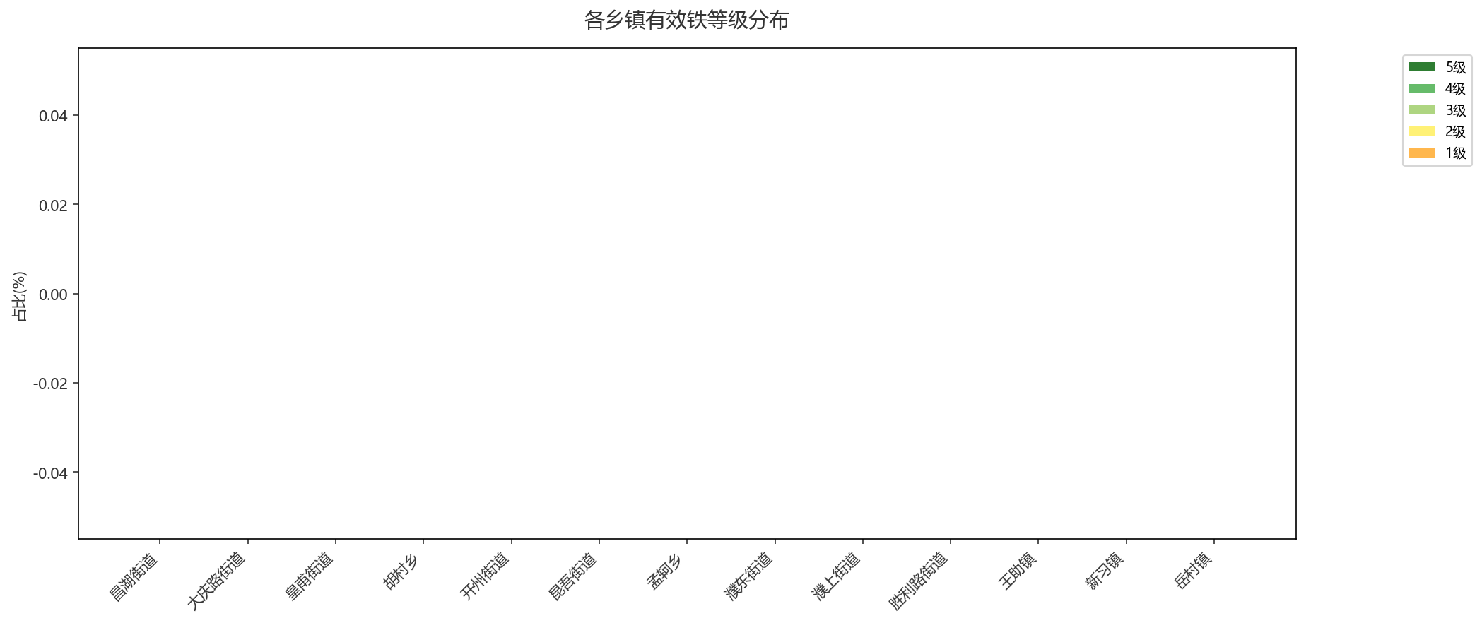
图：各乡镇等级占比分布

五、结论与建议

5.1 分析结论
该地区土壤有效铁含量整体处于中等水平，平均值10.23 mg/kg，基本能满足多数作物需求。但需关注部分低含量区域，以防潜在缺铁风险影响敏感作物生长。

5.2 改良建议
1. **维持现状，优化管理**：该地区土壤有效铁含量（10.23 mg/kg）处于适宜水平，且无缺乏样本，无需专门补施铁肥。重点应转向通过科学的农艺措施维持和优化现有铁的有效性。
2. **调节土壤酸碱度**：确保土壤pH值维持在中性至微酸性范围（pH 6.0-7.0），避免土壤过度碱化，以保持铁元素的溶解性和有效性，防止其被固定。
3. **增施有机肥，改善根际环境**：定期施用腐熟有机肥或优质农家肥，这不仅能改善土壤结构，其分解产生的有机酸和螯合物也有助于活化土壤中的铁，促进作物吸收利用。

生成时间: 2025-12-07 21:16

